Bike-Sharing Analytics System
Τεχνολογίες Αποκεντρωμένων Δεδομένων
Εργασία εξαμήνου

Γεώργιος Μπαλλής 1040696
Μάριος Νεζερίτης 1080400
Χριστίνα Γιαννέλη 1090055
Χαράλαμπος Γιαννέλης 1093341

Περιεχόμενα
Εισαγωγή 1
Spark Container 9
Εκπαίδευση μοντέλου παλινδρόμησης 15
Αποτελέσματα 18
Συμπεράσματα 19

Εισαγωγή
Το σύστημα που έχει υλοποιηθεί πρόκειται για μία αποτελεσματική και επεκτάσιμη προσέγγιση σχετικά με την ανάλυση της χρήσης ποδηλάτων. Η αρχιτεκτονική του που ενσωματώνει τεχνικές data streaming, data analysis αλλά και cloud τεχνολογίες, μέσω του Docker, αποτελεί ένα σύνολο διασυνδεδεμένων υπηρεσιών που εκτελούνται σε containers για να διασφαλιστεί μια επεκτάσιμη και ανεκτική σε σφάλματα υλοποίηση. Τα βασικά στοιχεία περιλαμβάνουν:
Kafka Cluster: Δύο Kafka brokers διαχειρίζονται τα δεδομένα ροής. Συντονίζονται από το Zookeeper, διασφαλίζοντας υψηλή διαθεσιμότητα και συγχρονισμό.
Spark Cluster: Το Spark επεξεργάζεται τα εισερχόμενα δεδομένα ροής, εκτελώντας βασικούς μετασχηματισμούς και τα ερωτήματα της ανάλυσης των δεδομένων. Χρησιμεύει επίσης ως η μηχανή για την εκτέλεση του Random Forrest.
Τέλος το σύστημα παρακολουθείται χρησιμοποιώντας το Kafdrop, μια διεπαφή ιστού που συνδέεται με το Kafka.
Το μoντέλο παλινδρόμησης προβλέπει τη χρήση των σταθμών ποδηλάτων για την επόμενη ώρα, χρησιμοποιώντας χαρακτηριστικά όπως η θερμοκρασία, η ταχύτητα ανέμου, η χωρητικότητα κάθε σταθμού και η ώρα της ημέρας καταγράφοντας το μέσο τετραγωνικό σφάλμα αλλά και το μέσο απόλυτο σφάλμα. Aπεικονίζεται ένα high-level σχήμα της αρχιτεκτονικής
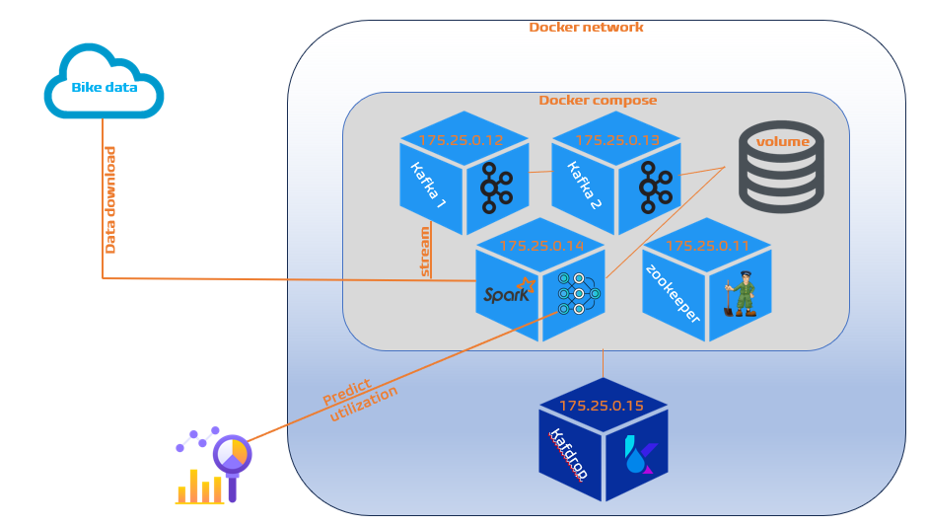
Όπως φαίνεται και από το σχήμα αρχικά στο container που εκτελείται το spark έχουν υλοποιηθεί τρεις κώδικες που λειτουργούν ως producers στέλνοντας τα δεδομένα στα 3 ξεχωριστά topics:
- station_status (https://gbfs.citibikenyc.com/gbfs/en/station_status.json)
- station_information(https://gbfs.citibikenyc.com/gbfs/en/station_information.json)
- weather_data (https://api.open-meteo.com/v1/forecast)

Ακολουθούν snippets από τα τρία scripts μαζί με τα αποτελέσματα τους από τα μηνύματα στο κάθε kafka topic
Station status
import logging
import json
import requests
import time
from kafka import KafkaProducer
from kafka.admin import KafkaAdminClient, NewTopic

logging.basicConfig(level=logging.INFO, format='%(asctime)s - %(levelname)s - %(message)s')
BOOTSTRAP_SERVERS = ['172.25.0.13:9092'] # kafka ip:port
STATION_STATUS_TOPIC = "station_status" # kafka topic name

STATION_STATUS_URL = "https://gbfs.citibikenyc.com/gbfs/en/station_status.json" # api for station status

admin_client = KafkaAdminClient(bootstrap_servers=BOOTSTRAP_SERVERS) # initialization of the producers
producer = KafkaProducer(
bootstrap_servers=BOOTSTRAP_SERVERS,
value_serializer=lambda v: json.dumps(v).encode("utf-8")
)

def create_topics(): # topic creation
existing_topics = admin_client.list_topics()
topics_to_create = []

if STATION_STATUS_TOPIC not in existing_topics:
topics_to_create.append(NewTopic(name=STATION_STATUS_TOPIC, num_partitions=1, replication_factor=1))

if topics_to_create:
admin_client.create_topics(new_topics=topics_to_create, validate_only=False)
logging.info("Created topics: {}".format([topic.name for topic in topics_to_create]))
else:
logging.info("Topics already exist.")

def fetch_station_status(): # api call
try:
response = requests.get(STATION_STATUS_URL)
response.raise_for_status()
return response.json()
except requests.RequestException as e:
logging.error("Error fetching data from {}: {}".format(STATION_STATUS_URL, e))
return None

def send_station_status(): # data send to kafka topic
station_status = fetch_station_status()
if station_status:
try:
stations_data = station_status.get("data", {}).get("stations", [])
for station in stations_data:
producer.send(STATION_STATUS_TOPIC, value=station)
producer.flush()
logging.info("Sent station status data to Kafka.")
except Exception as e:
logging.error("Failed to send station status to Kafka: {}".format(e))

if __name__ == "__main__":
logging.info("Starting Station Status Producer...")
create_topics()

try:
while True:
send_station_status()
logging.info("Data sent successfully! Waiting for the next cycle...")
time.sleep(100)
except KeyboardInterrupt:
logging.info("Shutting down producer...")
producer.close()

Το αποτέλεσμα από την κονσόλα
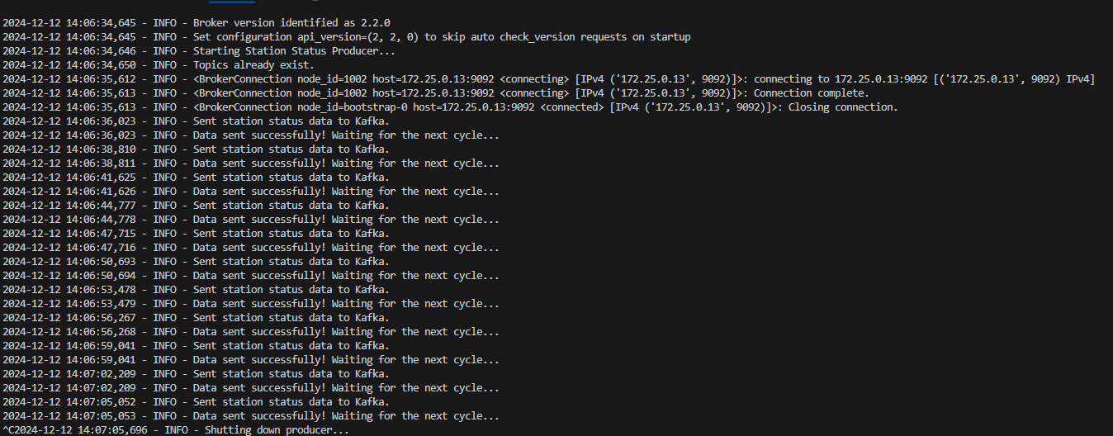
Τα μηνύματα που περνάνε στο container του αντίστοιχου kafka topic
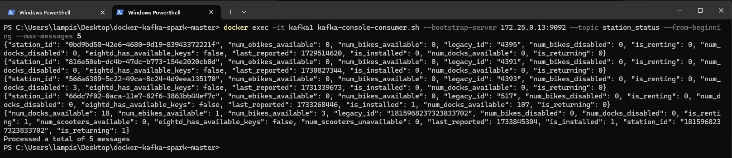

Station information
import logging
import json
import requests
import time
from kafka import KafkaProducer
from kafka.admin import KafkaAdminClient, NewTopic

logging.basicConfig(level=logging.INFO, format='%(asctime)s - %(levelname)s - %(message)s')
BOOTSTRAP_SERVERS = ['172.25.0.13:9092'] # kafka ip:port
STATION_INFO_TOPIC = "station_information"# kafka topic name

STATION_INFO_URL = "https://gbfs.citibikenyc.com/gbfs/en/station_information.json" # api for station info

admin_client = KafkaAdminClient(bootstrap_servers=BOOTSTRAP_SERVERS) # initialization of the producer
producer = KafkaProducer(
bootstrap_servers=BOOTSTRAP_SERVERS,
value_serializer=lambda v: json.dumps(v).encode("utf-8")
)

def create_topics(): # topic creation
existing_topics = admin_client.list_topics()
topics_to_create = []

if STATION_INFO_TOPIC not in existing_topics:
topics_to_create.append(NewTopic(name=STATION_INFO_TOPIC, num_partitions=1, replication_factor=1))

if topics_to_create:
admin_client.create_topics(new_topics=topics_to_create, validate_only=False)
logging.info("Created topics: {}".format([topic.name for topic in topics_to_create]))
else:
logging.info("Topics already exist.")

def fetch_station_info(): # api call
try:
response = requests.get(STATION_INFO_URL)
response.raise_for_status()
return response.json()
except requests.RequestException as e:
logging.error("Error fetching data from {}: {}".format(STATION_INFO_URL, e))
return None
def send_station_info(): # data send to kafka topic
station_info = fetch_station_info()
if station_info:
try:
stations_data = station_info.get("data", {}).get("stations", [])
for station in stations_data:
producer.send(STATION_INFO_TOPIC, value=station)
producer.flush()
logging.info("Sent station information data to Kafka.")
except Exception as e:
logging.error("Failed to send station information to Kafka: {}".format(e))

if __name__ == "__main__":
logging.info("Starting Station Status Producer...")
create_topics()

try:
while True:
send_station_status()
logging.info("Data sent successfully! Waiting for the next cycle...")
time.sleep(100)
except KeyboardInterrupt:
logging.info("Shutting down producer...")
producer.close()

Το αποτέλεσμα από την κονσόλα
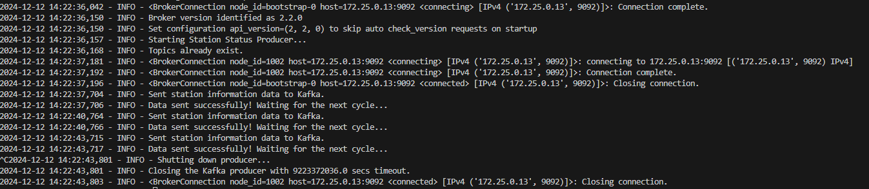
Τα μηνύματα που περνάνε στο container του αντίστοιχου kafka topic
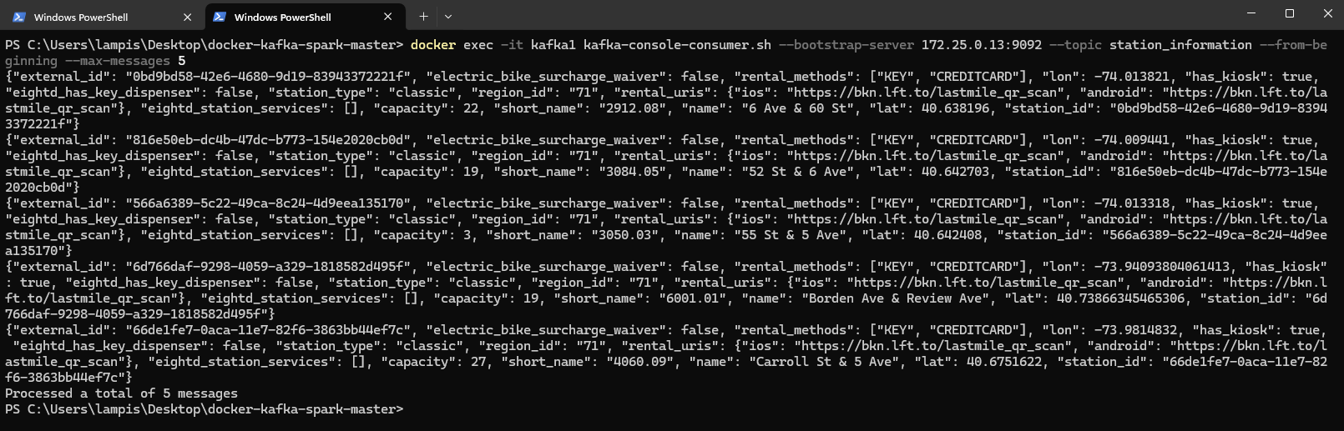
Weather information
import requests
import json
import logging
import time
from kafka import KafkaProducer

logging.basicConfig(level=logging.INFO, format='%(asctime)s - %(levelname)s - %(message)s')
BOOTSTRAP_SERVERS = ['172.25.0.13:9092'] # kafka ip:port
WEATHER_TOPIC = "weather_data" # kafka topic name

producer = KafkaProducer( # kafka producer initiliazition
bootstrap_servers=BOOTSTRAP_SERVERS,
value_serializer=lambda v: json.dumps(v).encode("utf-8")
)

OPEN_METEO_URL = "https://api.open-meteo.com/v1/forecast" # api for weather info
NEW_YORK_COORDINATES = {"latitude": 40.7128, "longitude": -74.0060} # coordinates of NY

def fetch_weather_data(): # API call
params = {
"latitude": NEW_YORK_COORDINATES["latitude"],
"longitude": NEW_YORK_COORDINATES["longitude"],
"current_weather": True,
"timezone": "auto",
"hourly": "precipitation,cloudcover"
}
try:
response = requests.get(OPEN_METEO_URL, params=params, timeout=10)
response.raise_for_status()
weather_data = response.json()
if "current_weather" in weather_data:
current_weather = weather_data["current_weather"]
hourly_data = weather_data.get("hourly", {}) # hourly data contains cloudiness
precipitation = hourly_data.get("precipitation", [0])[0] if "precipitation" in hourly_data else 0
cloudiness = hourly_data.get("cloudcover", [None])[0] if "cloudcover" in hourly_data else None
return {
"location_name": "New York",
"latitude": params["latitude"],
"longitude": params["longitude"],
"temperature": current_weather.get("temperature"),
"wind_speed": current_weather.get("windspeed"),
"precipitation": precipitation,
"cloudiness": cloudiness,
"timestamp": current_weather.get("time"),
}
else:
logging.warning("No current weather data found in API response.")
return None
except requests.RequestException as e:
logging.error("Error fetching weather data from Open-Meteo: {}".format(e))
return None

def send_weather_data_for_ny(): # send data to kafka
weather_data = fetch_weather_data()
if weather_data:
try:
producer.send(WEATHER_TOPIC, value=weather_data)
logging.info("Sent weather data for New York to Kafka.")
except Exception as e:
logging.error("Failed to send weather data to Kafka: {}".format(e))
else:
logging.warning("No weather data available for New York.")

if __name__ == "__main__":
logging.info("Starting Weather Data Producer for New York...")
try:
while True:
send_weather_data_for_ny()
producer.flush()
logging.info("Weather data sent successfully! Waiting for the next cycle...")
time.sleep(100)
except KeyboardInterrupt:
logging.info("Shutting down producer...")
producer.close()

Το αποτέλεσμα από την κονσόλα
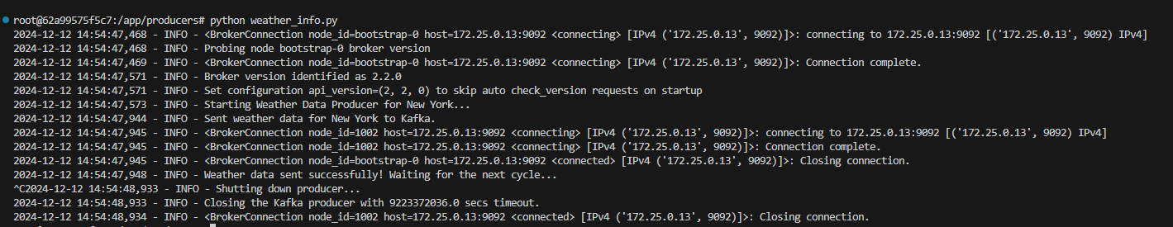

Τα μηνύματα που περνάνε στο container του αντίστοιχου kafka topic
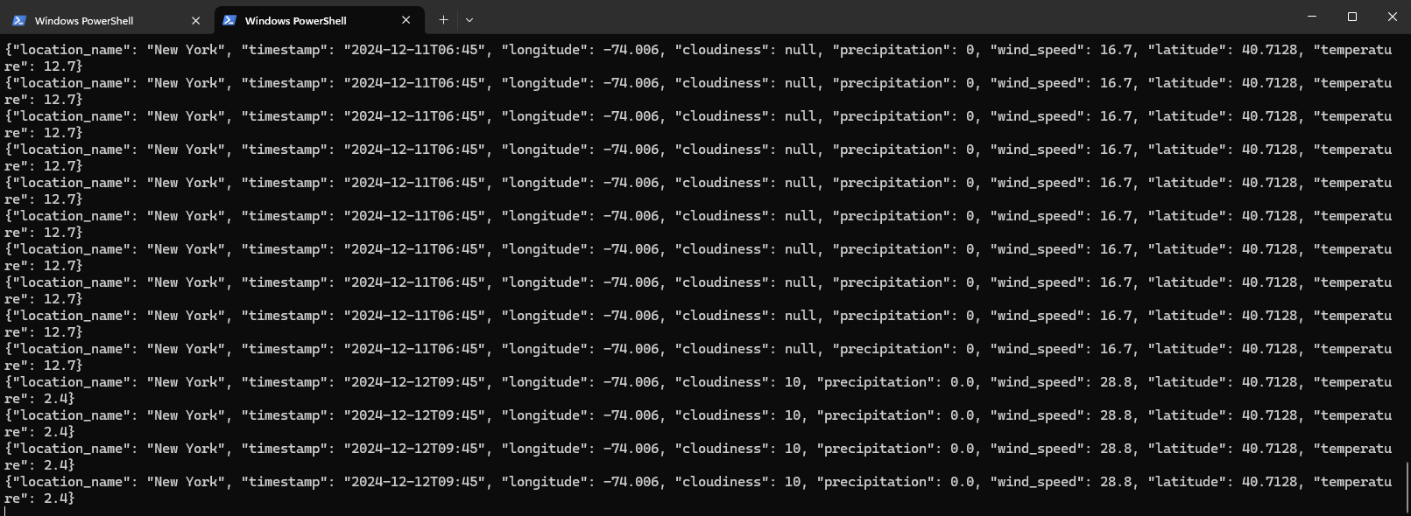

Spark Container
ΤH δημιουργία του container που θα εκτελεστεί το spark γίνεται μέσω του docker compose αρχείου που εκτός από το συκγκεριμένο container δημιουργεί και τα containers για τα kafka/zookeeper. Παρακάτω αποτυπώνεται το συγκεκριμένο αρχείο YAML
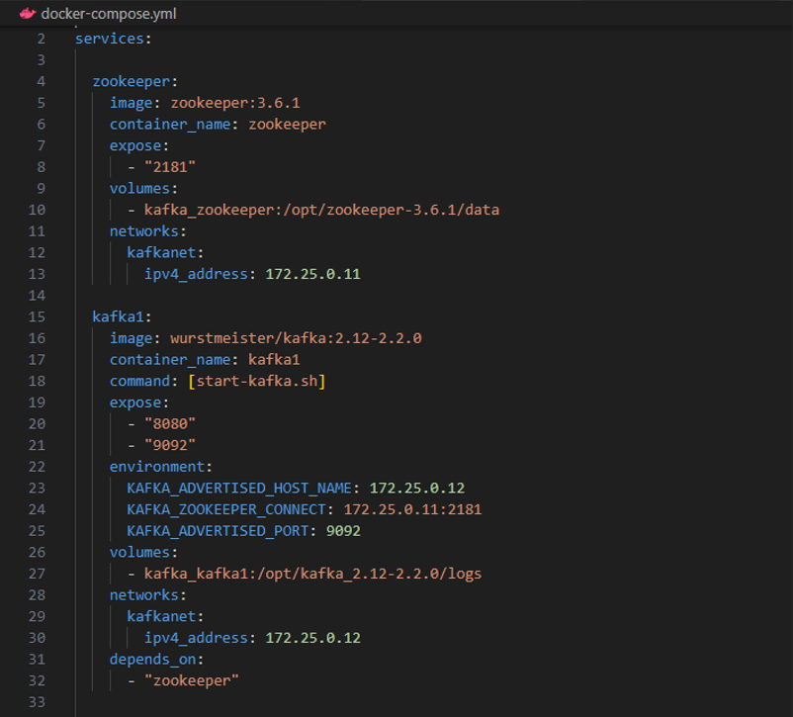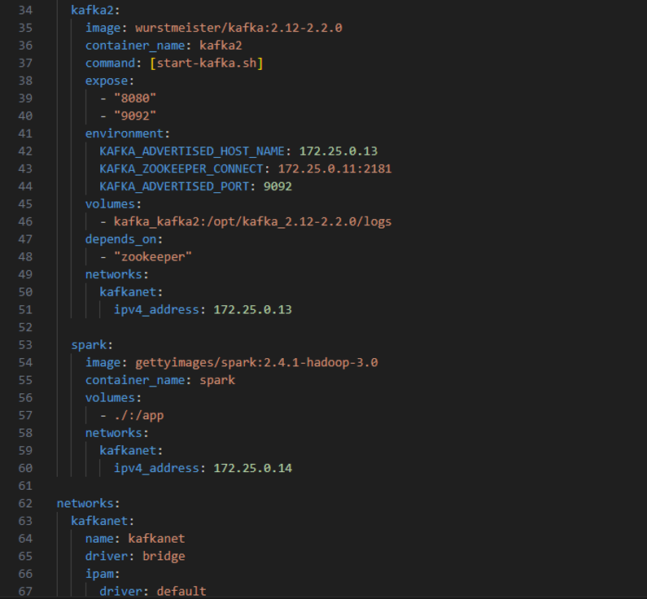

Όπως αποτυπώνεται και στη γραμμή 53 το container με το spark παίρνει την εικόνα του από την έκδοση 2.4.1. Επιπλέον σε αυτό ανατίθεται και ένας docker volume ώστε τα δεδομένα που παράγονται στο συγκεκριμένο container να μην σβήνονται (persistent data).
Στη συνέχεια αναπτύσσεται ένα πρόγραμμα (bike_sharing_processing.py) με το οποίο γίνονται οι κατάλληλοι μετασχηματισμοί ώστε να φέρουμε τα δεδομένα σε τέτοια μορφή, η οποία θα δίνει κάποια πληροφορία αλλα και θα αρκεί ώστε να μπορέσουμε να εκπαιδεύσουμε το μοντέλο παλινδρόμησης για την πρόβλεψη της χρήσης των σταθμών.
BOOTSTRAP_SERVERS = "172.25.0.13:9092" # Kafka servers
STATION_STATUS_TOPIC = "station_status" # topic 1
WEATHER_TOPIC = "weather_data" # topic 2
STATION_INFO_TOPIC = "station_information" # topic 3

station_status_schema = StructType([ # Schema for station status topic
StructField("station_id", StringType(), True),
StructField("num_docks_available", IntegerType(), True),
StructField("num_ebikes_available", IntegerType(), True),
StructField("num_bikes_available", IntegerType(), True),
StructField("num_bikes_disabled", IntegerType(), True),
StructField("is_renting", IntegerType(), True),
StructField("num_docks_disabled", IntegerType(), True),
StructField("eightd_has_available_keys", BooleanType(), True),
StructField("last_reported", LongType(), True),
StructField("is_installed", IntegerType(), True),
StructField("is_returning", IntegerType(), True)
])

weather_schema = StructType([ # Schema for weather info
StructField("location_name", StringType(), True),
StructField("timestamp", StringType(), True),
StructField("longitude", FloatType(), True),
StructField("latitude", FloatType(), True),
StructField("cloudiness", IntegerType(), True),
StructField("precipitation", FloatType(), True),
StructField("wind_speed", FloatType(), True),
StructField("temperature", FloatType(), True)
])

station_info_schema = StructType([ # Schema for station info
StructField("station_id", StringType(), True),
StructField("name", StringType(), True),
StructField("lat", FloatType(), True),
StructField("lon", FloatType(), True),
StructField("capacity", IntegerType(), True)
])

Στο ανωτέρω κομμάτι ορίζονται τα σχήματα για τα δεδομένα ώστε να είναι σε κατάλληλη μορφή για την επεξεργασία.
station_status_df = spark.read \
.format("kafka") \
.option("kafka.bootstrap.servers", BOOTSTRAP_SERVERS) \
.option("subscribe", STATION_STATUS_TOPIC) \
.load()

station_status_parsed = station_status_df.selectExpr("CAST(value AS STRING)").select(
from_json(col("value"), station_status_schema).alias("parsed")
).select(
col("parsed.*"),
from_unixtime(col("parsed.last_reported")).alias("last_updated")
).withColumn(
"status_hour", hour(col("last_updated"))
).withColumn(
"status_date", to_date(col("last_updated"))
)

Στη συνέχεια αρχικοποιείται η ανάγνωση των δεδομένων και από το topic station status όπου το format("kafka") ορίζει ότι η πηγή των δεδομένων θα είναι σε μορφή που στέλνει το kafka, το option("kafka.bootstrap.servers", BOOTSTRAP_SERVERS) παρέχει τις οδηγιες στο kafka broker να συνδεθεί και να πάρει τα δεδομένα που έχουν ανακτηθεί απο τον producer και το option("subscribe", STATION_STATUS_TOPIC) ορίζει από ποιο ακριβώς topic θα διαβαστούν τα μηνύματα. Τέλος η μέθοδος load() αρχικοποιεί την διαδικασία φόρτωσης των δεδομένων και ως αποτέλεσμα παράγει ένα dataframe όπου κάθε μήνυμα αποτελεί μία γραμμή.

Συνεχίζοντας η μέθοδος selectExpr μετατρέπει κάθε πεδίο από τα μηνύματα σε συμβολοσειρά για περαιτέρω επεξεργασία και το from_json(col("value"), station_status_schema αναλύει τα δεδομένα JSON χρησιμοποιώντας το σχήμα του station status που έχει οριστεί νωρίτερα, μετατρέποντάς τα σε δομημένη μορφή.

Τέλος εισάγει δύο ακόμα στήλες την status_hour στην οποία εκχωρεί την ώρα από το πεδίο last_updated και την status_date που εχωρεί την ημέρα. Σαν αποτέλεσμα προκύπτει ένα DataFrame όπου κάθε σειρά αντιστοιχεί σε ένα μήνυμα από το station_status μαζί με μια νέα στήλη last_updated για ευκολότερη ανάλυση βάσει χρόνου.
Το αποτέλεσμα αποτυπώνεται στην επόμενη σελίδα
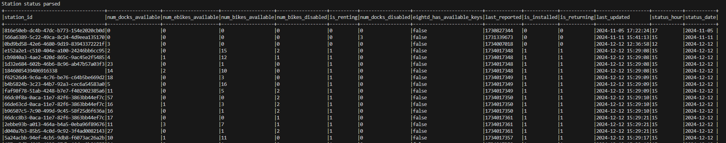
Η ίδια διαδικασία ακολουθείται και για τα άλλα δύο topics, δημιουργώντας:
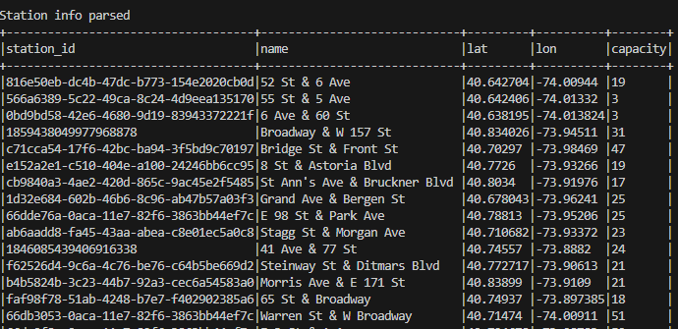
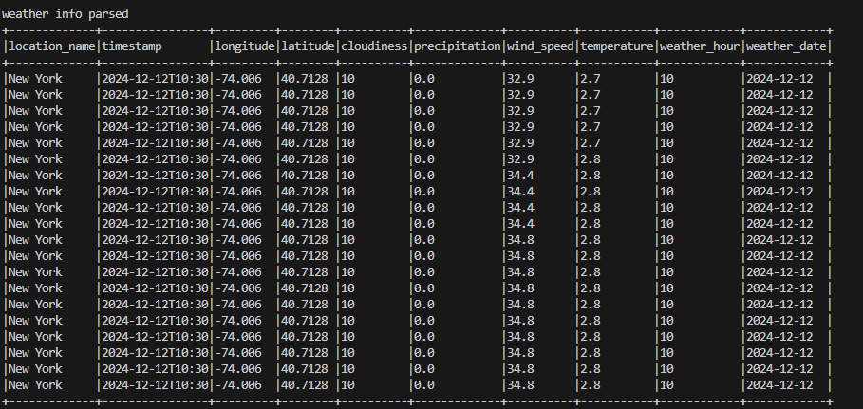

Στη συνέχεια με τη χρήση των παραπάνω views (virtual non-persistent table) παράγεται ένας πίνακας με αναλυτικές πληροφορίες χρήσης και στοιχείων για κάθε σταθμό συνδυασμένες με τα προγνωστικά του καιρού
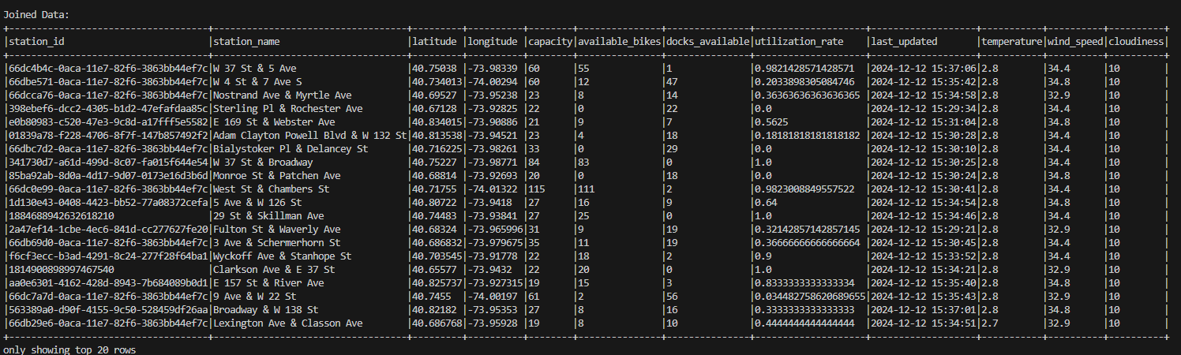
Διαπιστώνεται ότι
Ο ρυθμός χρήσης ενός σταθμού ποδηλάτων υπολογίζεται βάσει του τύπου:
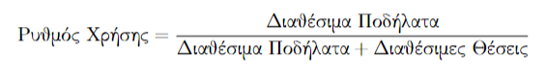
Αυτός ο τύπος εκφράζει την αναλογία των ποδηλάτων που βρίσκονται σε χρήση σε σχέση με τη συνολική δυναμική ενός σταθμού. Για παράδειγμα στον σταθμό με ID: 66dc4b4c-0aca-11e7-82f6-3863bb44ef7c η χωρητικότητα είναι 60 με διαθέσιμα ποδήλατα 55 και διαθέσιμες θέσεις στάθμευσης (dock) μία. Υπολογισμός Ρυθμού Χρήσης: 55 / (55 + 1) = 55 / 56 ≈ 0.9821 (98.21%). Ο σταθμός αυτός παρουσιάζει σχεδόν πλήρη χρήση, καθώς μόνο μία θέση στάθμευσης παραμένει διαθέσιμη.
Αντίθετα στο σταθμό με ID: 66dbe571-0aca-11e7-82f6-3863bb44ef7c υπάρχει χωρητικότητα 60 με διαθέσιμα ποδήλατα 12 και διαθέσιμες θέσεις 47. (12 / (12 + 47) = 12 / 59 ≈ 0.2034). Σε αυτόν τον σταθμό, υπάρχει χαμηλότερος ρυθμός χρήσης, καθώς υπάρχουν πολλές διαθέσιμες θέσεις στάθμευσης.
Συνεχίζοντας για την εξαγωξή παραπάνω πληροφορίας και συγκεκριμένα για τη συνολική χρήση του συστήματος αλλά και τη χρήση ανά ώρα έχουν υλοποιηθεί τα παρακάτω sql queries.
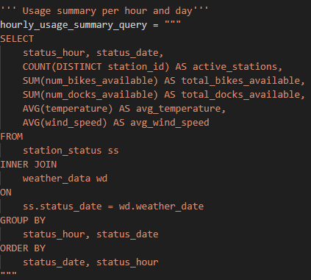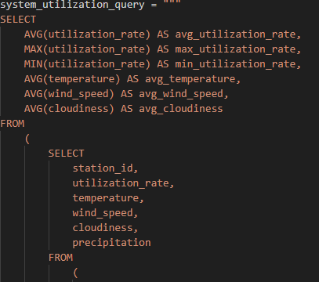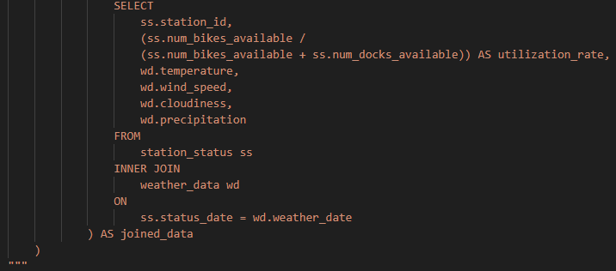
Και σαν αποτέλεσμα παίρνουμε:
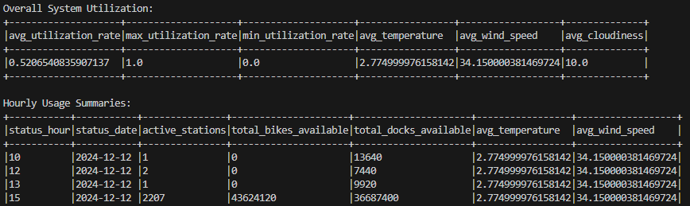

Τέλος το παρακάτω κομμάτι κώδικα αποθηκεύει τα δεδομένα σε μία βάση sqlite3 καθώς και σε ένα CSV αρχείο.

''' Save to SQLite and CSV '''
import sqlite3
import pandas as pd
import os

def save_to_sqlite(df, table_name):
temp_dir = "/app/temp_output"
df.coalesce(1).write.csv(temp_dir, header=True, mode="overwrite")

part_file = [f for f in os.listdir(temp_dir) if f.startswith("part-")][0]
full_file_path = os.path.join(temp_dir, part_file)
df_pandas = pd.read_csv(full_file_path)

conn = sqlite3.connect('/app/bike_sharing.db')
df_pandas.to_sql(table_name, conn, if_exists="replace", index=False)
conn.close()
print("Data saved to SQLite.")

save_to_sqlite(joined_df, "joined_data")
save_to_sqlite(system_utilization_df, "system_utilization")
save_to_sqlite(hourly_usage_summary_df, "hourly_usage_summary")

Εκπαίδευση μοντέλου παλινδρόμησης
Στη συνέχεια υλοποιείται ένα ακόμα αρχείο το bike_processing_plus_ML.py όπου γίνονται οι ανωτέρω διαδικασίες και στη συνέχεια με τα δεδομένα που έχουν παραχθεί εκπαιδεύεται ένα μοντέλο παλνιδρόμησης (random forest) ώστε να προβλέπεται η χρήση ενός σταθμού στην επόμενη ώρα.
To στιγμιότυπο του σχετικού κώδικα που προσθέτει περαιτέρω χαρακτηριστικά στα δεδομένα για την εκπαίδευση του μοντέλου
''' Stats trends for utilization '''
utilization_summary = joined_df.groupBy("status_date").agg(
avg("utilization_rate").alias("average_docking_station_utilisation"),
max("utilization_rate").alias("max_docking_station_utilisation"),
min("utilization_rate").alias("min_docking_station_utilisation"),
stddev("utilization_rate").alias("std_dev_docking_station_utilisation")
)

print("Utilization Summary Schema:")
utilization_summary.printSchema()
print("Sample Utilization Summary:")
utilization_summary.show(5, truncate=False)

''' next hour features '''
joined_features = joined_df.withColumn("day_of_week", dayofweek(col("last_updated")))
window_spec = Window.partitionBy("station_id").orderBy("last_updated")
joined_features = joined_features.withColumn(
"next_hour_utilization", lead("utilization_rate", 1).over(window_spec)
).withColumn(
"forecasted_temperature", lead("temperature", 1).over(window_spec)
).withColumn(
"forecasted_wind_speed", lead("wind_speed", 1).over(window_spec)
).withColumn(
"forecasted_cloudiness", lead("cloudiness", 1).over(window_spec)
).filter(col("next_hour_utilization").isNotNull())

ml_features = joined_features.select(
col("forecasted_temperature").alias("temperature"),
col("forecasted_wind_speed").alias("wind_speed"),
col("forecasted_cloudiness").alias("cloudiness"),
col("hour_of_day"),
col("capacity"),
col("next_hour_utilization").alias("utilization_rate"),
col("station_id"),
col("station_name").alias("name")
)
''' 80% data for training - 20% for testing '''
train_data, test_data = ml_features.randomSplit([0.8, 0.2], seed=42)

from pyspark.ml.feature import VectorAssembler
from pyspark.ml.regression import RandomForestRegressor
from pyspark.ml.evaluation import RegressionEvaluator
from pyspark.ml import Pipeline

feature_cols = ["temperature", "wind_speed", "cloudiness", "hour_of_day", "capacity"]
vector_assembler = VectorAssembler(inputCols=feature_cols, outputCol="features")
rf_model = RandomForestRegressor(featuresCol="features", labelCol="utilization_rate")

pipeline = Pipeline(stages=[vector_assembler, rf_model])
model = pipeline.fit(train_data)
predictions = model.transform(test_data)
predictions_with_metadata = predictions.select(
"features", "utilization_rate", "prediction", "station_id", "name"
)

print("Predictions with Metadata Schema:")
predictions_with_metadata.printSchema()
print("Sample Predictions with Metadata:")
predictions_with_metadata.sample(fraction=0.1).distinct().limit(20).show(truncate=False)

''' Model evaluation '''
evaluator_rmse = RegressionEvaluator(
labelCol="utilization_rate", predictionCol="prediction", metricName="rmse"
)
rmse = evaluator_rmse.evaluate(predictions)
print("Root Mean Squared Error (RMSE):", rmse)

''' Model feature importance '''
import matplotlib
matplotlib.use('Agg')
import matplotlib.pyplot as plt
features = ["Temperature", "Wind Speed", "Cloudiness", "Hour of Day", "Capacity"]
feature_importances = model.stages[-1].featureImportances.toArray()

plt.figure(figsize=(10, 6))
plt.bar(features, feature_importances, color='orange', alpha=0.7)
plt.title('Feature Contributions to the Model')
plt.xlabel('Features')
plt.ylabel('Feature Importance')
plt.grid(axis='y')
Το group by που γίνεται αρχικά για το utilization summary υπολογίζει σημαντικές μετρήσεις για όλους τους σταθμούς. Πιο συγκεκριμένα υπολογίζει τη χαμηλότερη, μέση και υψηλότερη χρήση ανα σταθμό για κάθε μέρα καθώς και την τυπική απόκλιση για κάθε χρήση ώστε να περιγράψει τη μεταβλητότητα ή την απόκλιση τιμών γύρω από τον μέσο όρο, παρέχοντας μία ανάλυση για το μοντέλο στα μοτίβα χρήσης.
Στη συνέχεια χρησιμοποιώντας ιστορικά δεδομένα μαζί με ένα παράθυρο μίας ώρας, οργανωμένα ανά σταθμό, δημιουργεί μία πληροφορία γύρω από κάθε χρονικό σημείο. Με αυτόν τον τρόπο, το μοντέλο μπορεί να καταλάβει τα μοτίβα που προκύπτουν και πώς αλλάζει το utilization rate και ο καιρός από ώρα σε ώρα. Επίσης πώς οι αλλαγές σε έναν σταθμό, όπως η διαθεσιμότητα ποδηλάτων ή η δυναμικότητα, επηρεάζουν τη χρήση του σταθμού. Συνεπώς το μοντέλο εκπαιδεύεται να προβλέπει πώς οι τρέχουσες συνθήκες επηρεάζουν την κατάσταση στο κοντινό μέλλον. Αυτό το παράθυρο των δεδομένων εξασφαλίζει ότι το μοντέλο λαμβάνει υπόψη τόσο τυχόν παρελθοντική γνώση όσο και τις δυναμικές αλλαγές, επιτρέποντας την καλύτερη κατανόηση και πρόβλεψη. Είναι σημαντικό εδώ να πούμε πώς λόγω ότι ο καιρός δεν παρουσιάζει κάποια μεταβλητότητα καθώς βρισκόμαστε στο χειμώνα και ο καιρός είναι σχετικά ο ίδιος κάθε μέρα αναμένεται πώς το μοντέλο δεν θα είναι σε θέση να κατανοήσει σημαντικές μεταβολές του καιρού που ενδέχεται να παρουσιάζουν αλλαγή στη χρήση των σταθμών παρά μόνο μία σχετικά μικρή επιρροή όσον αφορά την θερμοκρασία.

Με την μεταβλητή ml_features επιλέγονται τα σχετικά δεδομένα που θα εκπαιδευτεί το μοντέλο. Συκγκεριμένα, θερμοκρασία, ταχύτητα του ανέμου και επίπεδο συννεφιάς, χωτηικότητα και χρήση των σταθμών. Τα δεδομένα διαχωρίζοντα σε 2 σετ (εκπαίδευσης και επικύρωσης – 90%/10%).
Ο αλγόριθμος παλινδρόμησης Random Forest αποτελεί μία μέθοδο εκμάθησης που συνδυάζει πολλαπλά δέντρα απόφασης για την παραγωγή προβλέψεων και μια τεχνική που ονομάζεται bagging. Η βασική ιδέα πίσω από αυτό είναι ο συνδυασμός πολλαπλών δέντρων αποφάσεων για τον προσδιορισμό της τελικής πρόβλεψης αντί να βασίζεται σε μεμονωμένα δέντρα απόφασης
Στη συνέχεια το κομμάτι κώδικα παρακάτω συγκεντρώνει τα χαρακτηριστικά εκπαίδευσης σε ένα διάνυσμα χρησιμοποιώντας την κλάση VectorAssembler από τη βιβλιοθήκη pyspark και χρησιμοποιεί το RandomForestRegressor για την πρόβλεψη του utilization rate.
vector_assembler = VectorAssembler(inputCols=feature_cols, outputCol="features")
rf_model = RandomForestRegressor(featuresCol="features", labelCol="utilization_rate")

pipeline = Pipeline(stages=[vector_assembler, rf_model])

Αποτελέσματα
Το Schema παρέχει μια δομημένη αναπαράσταση για τη χρήση των σταθμών. Πιο συγκεκριμένα το status_date αντιπροσωπεύει την ημερομηνία για την οποία υπολογίζονται οι προβλέψει. Το average_docking_station_utilisation εμφανίζει το μέσο ποσοστό χρήσης των σταθμών για μια συγκεκριμένη ημέρα. Το max_docking_station_utilisation δείχνει το μέγιστο ποσοστό χρήσης που παρατηρήθηκε σε οποιονδήποτε σταθμό για μια συγκεκριμένη ημέρα. Το min_docking_station_utilisation υποδεικνύει το ελάχιστο ποσοστό χρήσης σε οποιονδήποτε σταθμό την ίδια ημέρα. Τέλος το std_dev_docking_station_utilisation αντανακλά τη μεταβλητότητα στα ποσοστά χρήσης μεταξύ όλων των σταθμών.
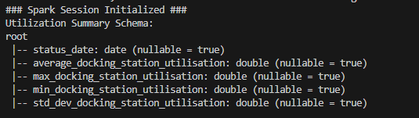
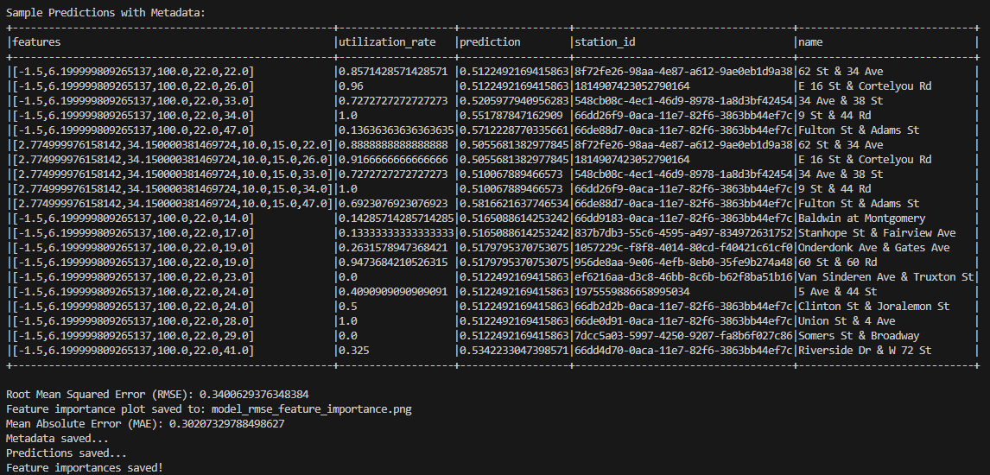
Τα αποτελέσματα δείχνουν το utilization rate ενός σταθμού καθώς και την πρόβλεψη για την επόμενη ώρα και τα στοιχεία των σταθμών (station id, όνομα).
Μετρώντας την απόδοση του μοντέλου το μέσο τετραγωνικό σφάλμα (RMSE): 0.34, υποδηλώνει ότι κατά μέσο όρο οι προβλέψεις αποκλίνουν από τις πραγματικές τιμές κατά περίπου 34%. Τέλος το Μέσο Απόλυτο Σφάλμα (MAE): 0.3, αντιπροσωπεύει τη μέση απόλυτη διαφορά μεταξύ της πραγματικής και της προβλεπόμενης τιμής. Τέλος στην επόμενη γραφική απεικονίζεται πόσο επηρρεάζει το κάθε χαρακτηριστικό στην πρόβλεψη του μοντέλου με τη χωρητικότητα του εκάστοτε σταθμού να είναι το πιο βασικό ακολουθούμενο με την ώρα της ημέρας και τη θερμοκρασία.
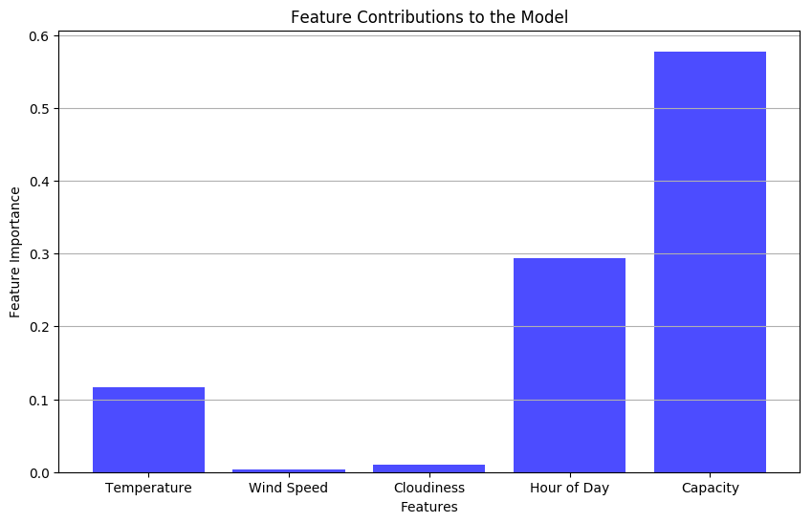
Εικόνα 1 Επιρροή χαρακτηριστικών στις προβλέψεις

Συμπεράσματα
Λόγω της φύσης των δεδομένων χρονοσειράς αλλά και των πολύπλοκων μοτίβων που υπόκεινται στα δεδομένα των σταθμών ο Random Forest δεν είχε και πολύ ακριβή αποτελέσματα καθώς πρόκειται για ένα γραμμικό μοντέλο. Επιπλέον από τη γραφική παράσταση της εικόνας 2 παρατηρείται ότι το μοντέλο τείνει να προβλέπει χρήση σταθμών κοντά στο 0.5. Στο σημείο αυτό αξίζει να αναφερθεί ότι το μοντέλο παρουσίασε παρόμοια αποτελέσματα με μία πιο βαθεία αρχιτεκτονική (περισσότερα και πιο βαθεία δέντρα απόφασης) αλλά και κάνοντας χρήση περισσότερων χαρακτηριστικών. Στα μη γραμμικά μοτίβα που επικρατούν, καθίσταται δύσκολη η σύγκλιση του, ιδίως όταν τα δεδομένα παρουσιάζουν πολυπλοκότητα. Για το λόγο αυτό η διαδικασία πρόβλεψης θα επωφελούταν σημαντικά εάν εφαρμόζονταν πιο εξειδικευμένα μοντέλα όπως LSTMs, autoencoders ή και transformers. Πιο συγκεκριμένα, τα LSTMs έχουν σχεδιαστεί για να χειρίζονται δεδομένα χρονοσειρών και είναι ιδιαίτερα αποτελεσματικά όταν τα προηγούμενα χρονικά βήματα επηρεάζουν σημαντικά το παρόν. Εάν το ποσοστό χρήσης εξαρτάται από χρονικά μοτίβα, ένα LSTM μπορεί να μάθει αυτές τις εξαρτήσεις. Επιπλέον θα μπορούσε να χρησιμοποιηθεί ένας autoencoder για τη συμπίεση των δεδομένων και την εισαγωγή τους στο Random Forest καθώς οι autoencoders μπορούν να συλλαμβάνουν πολύπλοκα μοτίβα σε υψηλών διαστάσεων δεδομένα, μειώνοντας τα σε μία συμπιεσμένη αναπαράσταση και στη συνέχεια ανακατασκευάζοντας τα. Τέλος, εάν και υπολογιστικά ασύμφοροι, οι transformers θα μπορούσαν να βοηθήσουν καθώς είναι ισχυροί στην μοντελοποίηση εξαρτήσεων στα δεδομένα. Σε αντίθεση με τα LSTMs, τα οποία επεξεργάζονται διαδοχικά δεδομένα βήμα προς βήμα, οι transformers μπορούν να παρακολουθήσουν όλα τα μέρη της ακολουθίας ταυτόχρονα χρησιμοποιώντας το attention mechanism.
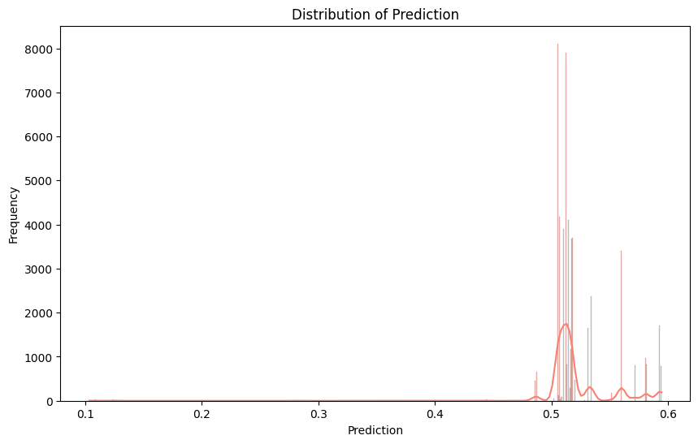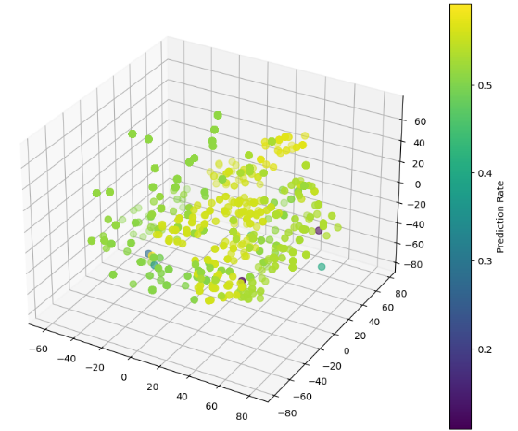
Εικόνα 2 Κατανομή των προβλέψεων

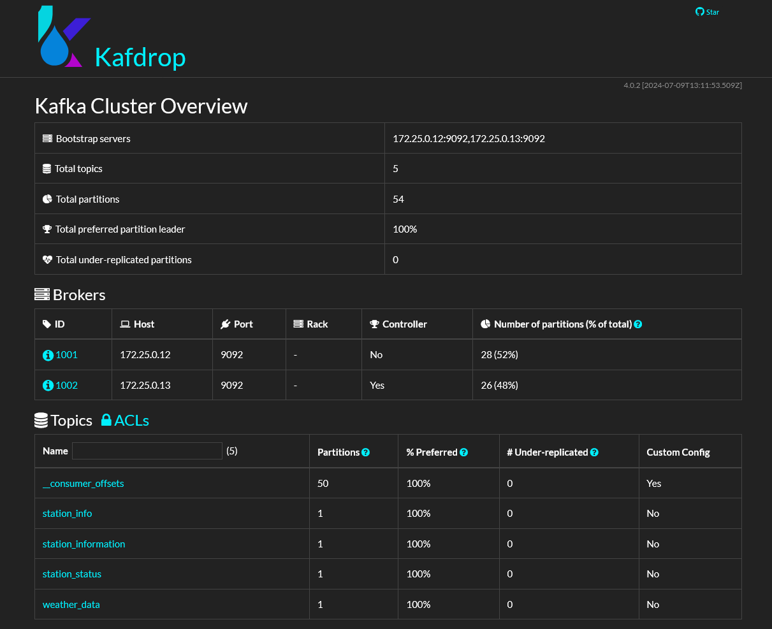
Εικόνα 3 Απεικόνιση των topics από το kafdrop dashboard

